Personal Information

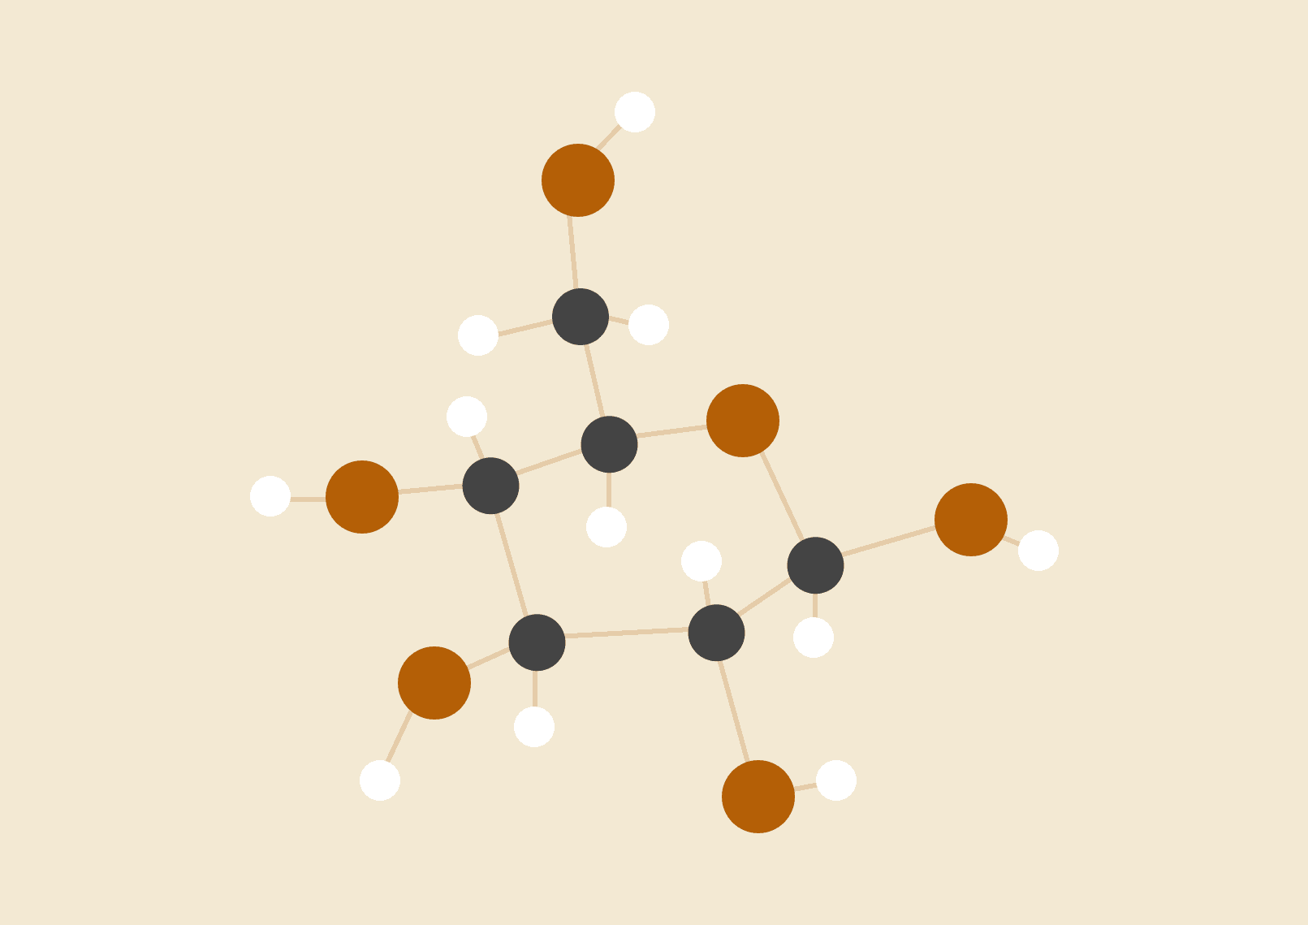

**Team 404 - NoName**

**19127614 - Nguyễn Anh Tuấn  
19127517- Hồ Thiên Phước  
19127165 - Võ Gia Huy**

09/01/2022

K19-HCMUS-CLC-UDXLAV

# **Thông tin sinh viên.**

| **Mã số sinh viên** | **Họ tên** | **Email** |
| --- | --- | --- |
| 19127614 | Nguyễn Anh Tuấn | [natuan191@clc.fitus.edu.vn](mailto:natuan191@clc.fitus.edu.vn) |
| 19127517 | Hồ Thiên Phước |  |
| 19127165 | Võ Gia Huy | [vghuy19@clc.fitus.edu.vn](mailto:vghuy19@clc.fitus.edu.vn) |

# **Bảng phân công và thực hiện đồ án.**

| **Thành viên** | **Công việc** | **Tỷ lệ đóng góp (%)** |
| --- | --- | --- |
| Nguyễn Anh Tuấn | * Tìm hiểu về các độ đo đánh giá mô hình phân lớp và cách phân lớp cho nhiều lớp * Làm Slide, báo cáo * Thuyết trình * Code Ví dụ * Làm nhóm nhà, tổng hợp đồ án | 33% |
| Võ Gia Huy | * Tìm hiểu về phân lớp cho 2 lớp * Làm Slide, báo cáo * Thuyết trình * Demo Ví dụ * Làm nhóm nhà, tổng hợp đồ án | 33% |
| Hồ Thiên Phước | * Tìm hiểu về LDA * Làm Slide, báo cáo * Thuyết trình * Demo Ví dụ * Làm nhóm nhà, tổng hợp đồ án | 33% |